Forsidebilde: Anders Hanssen, Canon professional, www.andershanssen.com
Av: Stig Stokkland, rådgiver Senja Næringshage AS
Reiselivsnæringa er en av tre potensielle vekstområder i Lenvik kommunes Byregionprogram, By og land-hand i hand. Rapporten tar for seg statusbeskrivelse, muligheter og utfordringer og mulige vekststrategier i Midt-Troms-regionen.
Reiseliv som vekstområde i Midt-Troms

Innholdsfortegnelse
Innledning 3
Sammendrag 4
Reiselivet i Nord 5
Verdien av norsk reiselivsnæring – nøkkeltall. 5
Reisemålsselskapsstrukturen– sett fra vår region 6
Innovasjon Norge 6
Nordnorsk Reiseliv 6
Reisemål- og lokalsamfunnsutvikling 7
Benchmarking – Nord-Norge sammenlignet med konkurrerende land 8
Overnattingsstatistikk 9
Kapasitet- antall bedrifter i reiselivsnæringa totalt 9
Kapasitet - antall rom i hoteller og camping totalt 9
Hotellovernattinger i Midt-Troms 10
Hotellenes trafikkfordeling 11
Campingovernattinger i Midt-Troms 12
De største utenlandsmarkedene- Senjaregionen 13
De største utenlandsmarkedene - Indre Troms 14
Langsiktig utvikling - hotellovernattinger i perioden 2000-2011 15
Langsiktig utvikling - campingovernattinger 2000-2012 16
Hytteturisme 17
Noen ”signalprodukter” i Midt-Troms-regionen 18
Noen viktige trafikktall 19
Hurtigruten – trafikkutvikling Finnsnes 19
Flytrafikk – Bardufoss og nærmeste flyplasser 19
Senjafergene 20
Noen sentrale utfordringer for reiselivet i Midt-Troms 21
Midt-Tromsregionen trenger større tilgjengelighet til markedene. 21
Den vanskelige sesongvariasjonen 21
Små aktører – lite muskler 21
Gode enkeltprodukter, men for få 22
Det utfordrende destinasjonsarbeidet 22
Sentrale vekstmuligheter innenfor reiseliv i Midt-Troms 24
Nordlysturismen 24
Tilgjengeliggjøring av regionen 24
Utvikle ”totalproduktet”- flere natur- og kulturbaserte opplevelser 24
Langsiktig reisemålsutvikling og destinasjonsarbeid 25

Innledning

Reiselivsnæringa er en av tre potensielle vekstområder i Lenvik kommunes Byregionprogram, By og land-hand i hand. Rapporten tar for seg statusbeskrivelse, muligheter og utfordringer og mulige vekststrategier i Midt-Troms-regionen.

Reiselivsnæringa er en av verdens raskest voksende næringer, og Nord-Norge opplever nå stor økning og stor oppmerksomhet både nasjonalt og internasjonalt.

I den nasjonale reiselivsstrategien ”Destinasjon Norge”, vedtatt av forrige regjering, heter det innledningsvis:
-Reiselivsnæringa skal være en av de næringer Norge skal leve av i fremtiden.
I strategien er det utpekt tre sentrale målsettinger som skal nås gjennom en langsiktig og effektiv satsing på reiselivsnæringen, satsing på bærekraftig utvikling og økt samarbeid.

- Økt verdiskaping og produktivitet i reiselivsnæringa.
- Flere helårlige arbeidsplasser og mer solide bedrifter, særlig i distriktene.
- Flere unike og kvalitativt gode opplevelser som tiltrekker seg flere gjester med høy betalingsevne.

I Innovasjon Norges reiselivsstrategi for 2014-2020 pekes på deres rolle som kompetansepartner og markedspartner for reiselivsnæringen.

Troms fylkes reiselivsstrategi 2013-2017 har som målsetting å legge bedre til rette for reiselivet og koordinere utviklingen opp mot andre strategier og handlingsplaner. I strategien pekes på 5 ulike satsingsområder;
- Organisering og samhandling
- Markedsføring, booking og salg
- Temabasert produktutvikling
- Samferdsel og infrastruktur
- Sikkerhet

Denne rapporten er forankret i de nevnte reiselivsstrategier, samtidig som det har vært fokus på å skape en felles regional forståelse for nåsituasjon, muligheter og utfordringer - i lys av oppfatningen av reiselivet som en av de næringer som skal bidra til å skape vekst i Byregion Finnsnes.

Sammendrag

Midt-Troms har tilgjengelig naturgrunnlag i verdensklasse, fra ytre Senja til Indre Troms. Dette sammen med en spredtbygd bosetting som medfører en godt utbygd infrastruktur og muligheten til å oppleve levende lokalsamfunn på kyst og innland, er våre fremste fortrinn sammenlignet med andre sammenlignbare reisemål.

Over tid har både Senja og Indre Troms opplevd kraftig vekst i utenlandske ferie/fritidsreiser, med største økning fra 2013 til 14. Senja har også hatt økning i norske ferie/fritidsreiser, mens innlandet har hatt tilbakegang. Tyskere er suverent største nasjonalitet. Baltikum, Nederland og Polen utgjør størst økning på Senja, mens Tyskland øker mest i Indre Troms.

Ferie/fritidsreiser utgjør over halvparten av hotellovernattingene i Midt-Troms. Yrkesreiser utgjør ca 45% mens kurs/konferanse-trafikken er kraftig redusert og utgjør nå ca 5% av hotellovernattingene og utgjør 1/3 av tallene for 2001.

Hytter& fritidsboliger skaper betydelige ringvirkninger for reiselivsnæringa og handels & servicenæringene, selv om de ikke bidrar til overnattinger.

Største utfordringer for vekst i reiselivet generelt er et for fragmentert og lite kraftsamlet destinasjonsarbeide, for lav ”fysisk og digital tilgjengelighet” og et for lite utbygd totaltilbud. Sammenlignet med mer konsentrerte byregioner har vår region mindre sesongutjevning i form av kurs/konferanse og lokaltrafikk. Vi mangler en eller flere store ”kjedeaktører” som ville vært regionale motorer i reiselivet. Et styrket og samordnet destinasjonsarbeid vil kunne møte disse utfordringene.

Største muligheter for vekst i reiselivet er å lykkes med å utløse vinterturisme med hovedvekt på Nordlys. Det vil kunne skape sesongutjevning og bidra til vekst og økt satsing i bedriftene.

Reiselivet i Nord

Reiselivsnæringa er en av verdens raskest voksende næringer, med en global vekst på 4-5% pr år, som følge av økt kjøpekraft og fremveksten av nye industrialiserte land. Fra de tradisjonelle rundreiseturistene på sommerferie i Nord-Norge, er markedet blitt betydelig mer differensiert. Fremvekst av vinterturisme, kortferier, natur- og kulturbaserte opplevelser er en del av dagens turisme.

Gjestene er kjøpesterke, kunnskapssøkende og ønsker i større grad å være delaktig i opplevelsen, ikke passive tilskuere til severdigheter og store attraksjoner.

Reiselivsnæringa i nord har et stort men usikkert vekstpotensiale på grunn av store vekstmuligheter, stor internasjonal konkurranse og en del utfordringer i form av konjunktursvingninger, tilgjengelighet mv.

Verdien av norsk reiselivsnæring – nøkkeltall.

I 2011 var verdiskapingen i norsk reiselivsnæring 136 mrd. kr. 67 mrd av dette er direkte tilknyttet reiselivet, mens 69 mrd skapes av underleverandører. 223.000 årsverk totalt, av dette 126.000 i næringa og 97.000 i underleverandører.

De største bransjene som inngår i næringen etter omsetning: ”overnatting og servering” (66 mrd kr), reisearrangører og turistkontor (23 mrd), ”opplevelser og kultur” (9 mrd kr) og ”persontransport” (67 mrd kr).

Reiselivet er en viktig næring i Nord-Norge med 16,7 mrd i samlet omsetning og 15.327 sysselsatte (6,6% av samlet sysselsetting).

Reiselivet i Troms har 6,1 mrd i omsetning og 5.500 sysselsatte.

Nordmenns kjøp av reiselivstjenester i utlandet utgjorde i 2011 tre ganger utlendingers kjøp av reiselivstjenester i Norge (91 mrd mot 30 mrd).

Kilde NHO Reiseliv.

Reisemålsselskapsstrukturen– sett fra vår region

Innovasjon Norge
Har en sentral rolle i reiselivsnæringas fellesapparat, de har følgende tre oppgaver:

- Utviklingspartner – bedrifts- og reisemålsutvikling, bedriftsnettverk osv.
- Kompetansepartner – leverer kompetanse og dokumentasjon om og til reiselivsnæringa, f.eks turistundersøkelsen, markedsundelsøkelser, ulike kurs osv.
- Markedspartner – Tilstedeværelse i de viktigste internasjonale markeder, Visit Norway, PR og pressearbeide.

Innovasjon Norge fikk i statsbudsjettet for 2015 kuttet 20 mill til markedsføring av Norge, fra 245 millioner kr til 225 millioner kr, dette er midler som har vært øremerket markedsføring av Nord-Norge.

Nordnorsk Reiseliv
Er et av flere landsdelsselskaper, og skal etablere og videreutvikle Nordnorge som reisemål gjennom utvikling, markedsføring og tilrettelegging for salg av nordnorske reiselivsprodukter. Nordnorsk reiseliv ble etablert i 2009 og er en sammenslåing av tidligere fylkesselskap for de tre nordnorske fylkene.

NNR har en økonomisk ramme på 45 mnok, hvorav ca 28 mnok går til rene markedstiltak for å skape reiselyst til Nord-Norge. NNR er 80% finansiert via KRD, og de tre nordnorske fylkene. Fra 2015 er NNR fått redusert støtten fra staten med 15 mnok.

- I 2011 brukte NordNorsk Reiseliv 27,5 millioner kroner på markedsføring av Nord-Norge som
destinasjon. Offentlig finansiert profilmarkedsføring for Nord-Norge retter opp et
fellesgodeproblem, ved at mange aktører nyter godt av markedsføringen, som få
har privat insentiv til å bruke penger på. Å skape bevissthet om det nordnorske
reiselivsproduktet i inn- og utland er svært viktig for å realisere nordnorsk
reiselivsnærings fremtidige verdiskapingspotensial.

Kilde: Agenda Nordnorge

Reisemål- og lokalsamfunnsutvikling
Et reisemål kan med turistens øyne beskrives som en arena (eller en setting) der det er sannsynlig at hun eller han vil få personlige og meningsfylte opplevelser i tråd med egne behov, ønsker og forventninger. Reisemålet som arena består av tre grunnleggende komponenter:

- fysiske; stedskvaliteter, naturomgivelser, bygningsmiljøer, værforhold, osv.
- sosiale; interaksjon, veiledning, andre kunder/gjester, møte lokalbefolkning
- sosiokulturelle; gi mening for turisten, vise kulturverdier og møte forventninger

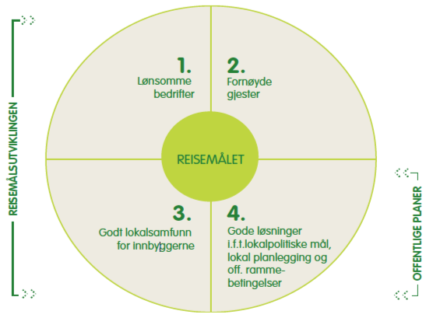
Figur 1 reisemål - kilde: Hvitebok for reisemålsutvikling, Innovasjon Norge 2008

Kort sagt kan vi si at utvikling av reiselivet og lokalsamfunnsutvikling er to sider av samme sak. Et godt sted å komme til er et godt sted å bo!

Det betyr at reiselivet påvirkes av og påvirker kommunenes planarbeid, spesielt i forhold til arealplanlegging og kommunenes arbeid med næringsutvikling. Tilreisende er også brukere av stedets fellesgoder, som turløyper, skiløyper, rasteplasser, parkarealer mv, samt til en viss grad av kommunale tjenester – legekontor etc.

Reiselivet gir også store ringvirkninger for lokalsamfunnene, spesielt i distriktene, der turister og/eller hyttefolk er med på å opprettholde lokalbutikken og andre viktige servicetilbud.

Reiselivsnæringa og våre lokalsamfunn er gjensidig avhengig av hverandre. Helhetlig utvikling og vekst i reiselivet må skje i tett samarbeid med kommunene og andre sentrale aktører.

Kilde: Reiseliv og Lokalsamfunnsutvikling, Telemarksforskning 2013.

Benchmarking – Nord-Norge sammenlignet med konkurrerende land

Nordnorsk Reiseliv har utført en benchmark-analyse av Nord-norge som reisemål målt opp i mot Nord-Sverige, Nord-Finland, Canada, Island og New Zeeland. Denne figuren viser tydelig hva vi er sterke på og hvor vi har potensiale for utvikling.

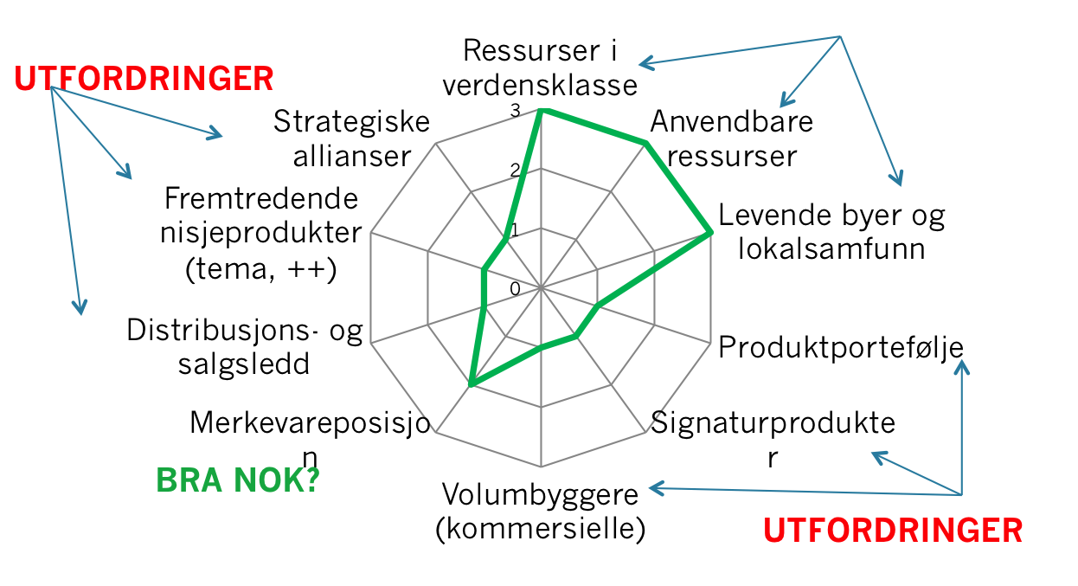
Figur 2 benchmarking Nord-N, kilde Nordnorsk Reiseliv

Kort sagt har vi naturressurser i verdensklasse, og de er tilgjengelig for reisende og for næringsaktører som vi bygge produkter rundt de. Dette i kombinasjon med vår spredte bosettingsmønster med tilhørende infrastruktur gjør oss unike i verdenssammenheng.

Sammenlignet med konkurrerende arktiske (og antarktiske) reisemål er vi i følge analysen svak på foredling, salg og distribusjon.

Overnattingsstatistikk

Overnatting og kapasitet sier noe om status og utvikling i reiselivet fram til nå. Dette gir oss et bilde av aktiviteten i regionen, og et utgangspunkt for scenariebygging og målsettinger.

Kapasitet- antall bedrifter i reiselivsnæringa totalt

 | Bardu | Målselv | Sørreisa | Dyrøy | Tranøy | Torsken | Berg | Lenvik | Sum
2003 | 11 | 29 | 6 | 2 | 5 | 5 | 4 | 29 | 91
2014 | 14 | 25 | 8 | 4 | 9 | 4 | 5 | 24 | 93
Kilde: statistikknett.no

Av dette er pr 2014 totalt 8 hoteller og 12 campingplasser. Fra 2003 til 2014 har antall bedrifter innen serverings- og overnattingsbransjen vært konstant på rundt 90 bedrifter totalt i de 8 kommunene. Målselv og Lenvik har over halvparten av bedriftene.

Kapasitet - antall rom i hoteller og camping totalt

Region | Antall hotellrom | Ant rom i camping
Senjaregionen | 152 | 102
Indre Troms | 153 | 72
Totalt | 305 | 174
Kilde: statistikknett.no

Kapasiteten er relativt jevnt fordelt mellom Senjaregionen og Indre Troms.

Til sammenligning har The Edge i Tromsø nesten like mange rom som Midt-Troms til sammen.

Hotellovernattinger i Midt-Troms

Totalt har det vært 112000 overnattinger i regionen i hoteller og campingplasser i 2014, en økning på 10% fra 2013. Av de 112.000 overnattingene er 31% utlendinger.

Hotellovernattinger | 2014 | 2013 | Endr. Ant | Endr %
Senja-region | 24682 | 21461 | 3221 | 15 %
Nordmenn | 18719 | 17548 | 1171 | 7 %
Utlendinger | 5963 | 3913 | 2050 | 52 %
Indre Troms | 26278 | 26973 | -695 | -3 %
Nordmenn | 21491 | 23272 | -1781 | -8 %
Utlendinger | 4787 | 3701 | 1086 | 29 %
Sum begge regioner | 50960 | 48434 | 2526 | 5 %
Nordmenn | 40210 | 40820 | -610 | -1 %
Utlendinger | 10750 | 7614 | 3136 | 41 %
Kilde: statistikknett.no

Endring landet: 3,6 %
Endring Troms: 16,5%

Kilde: statistikknett.no

Det har vært en betydelig økning i hotellovernattinger av utlendinger i hele regionen. Indre Troms har hatt nedgang i norske overnattinger. I Senjaregionen utgjør tyskere 20% av utenlandske overnattinger. I Indre Troms utgjør tyskere 57% av utenlandske overnattinger, en dobling fra 2013.

Hotellenes trafikkfordeling

De 8 hotellene i regionen hadde 51000 overnattinger i jan-sep 2014. Trafikken fordeler seg mellom kurs/konferanse, yrkestrafikk og ferie/fritid som følger:

Kilde: statistikknett.no

Kilde: statistikknett.no

I Senja-regionen utgjør ferie/fritid største trafikkgrunnlag for hotellene. I Indre Troms er yrkestrafikken størst. I begge regionene øker ferie/ fritid i perioden mens yrkestrafikken og kurs/ konferanse går ned.

Campingovernattinger i Midt-Troms

Følgende er statistikk over antall overnattinger i Midt-Troms pr september 2014, sammenlignet med samme periode i 2013.

Ovenattinger på campingplasser | 2014 | 2013 | Endr.ant | Ende %
Senja-region | 38491 | 26448 | 12043 | 46 %
Nordmenn | 19062 | 13771 | 5291 | 38 %
Utlendinger | 19429 | 12677 | 6752 | 53 %
Indre Troms | 22706 | 27007 | -4301 | -16 %
Nordmenn | 17396 | 23282 | -5886 | -25 %
Utlendinger | 5310 | 3725 | 1585 | 43 %
Sum begge regioner | 61197 | 53455 | 7742 | 14 %
Nordmenn | 36458 | 37053 | -595 | -2 %
Utlendinger | 24739 | 16402 | 8337 | 51 %
Kilde: statistikknett.no

Endring Troms: 14 %,
Endring N-N: 3,4 %

Kilde: statistikknett.no

Det har vært en betydelig økning i campingovernattinger av utlendinger i hele regionen. Indre Troms har hatt nedgang i norske overnattinger.

Tyskere utgjør tilsvarende andel på camping som på hoteller (se forrige avsnitt). I Senjaregionen er det imidlertid Litauere som øker mest (fra 8 til 585 overnattinger).

De største utenlandsmarkedene- Senjaregionen

Utlendinger sto for drøyt 25500 av 65000 overnattingsdøgn i Senjaregionen pr okt 2014.

Figuren viser de største utenlandsmarkedene.

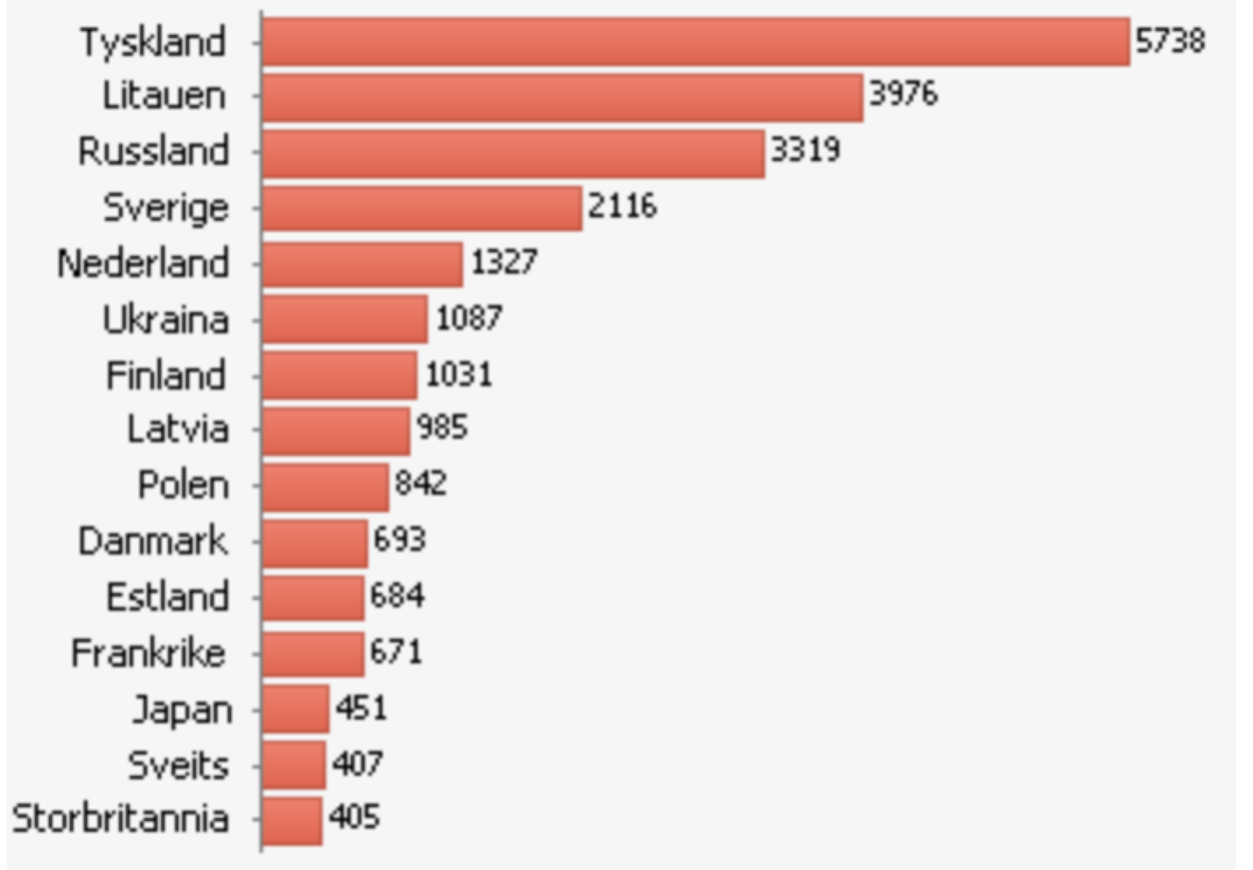
Kilde: statistikknett.no

Figuren viser utviklingen fra 2013 i utenlandsmarkedene.

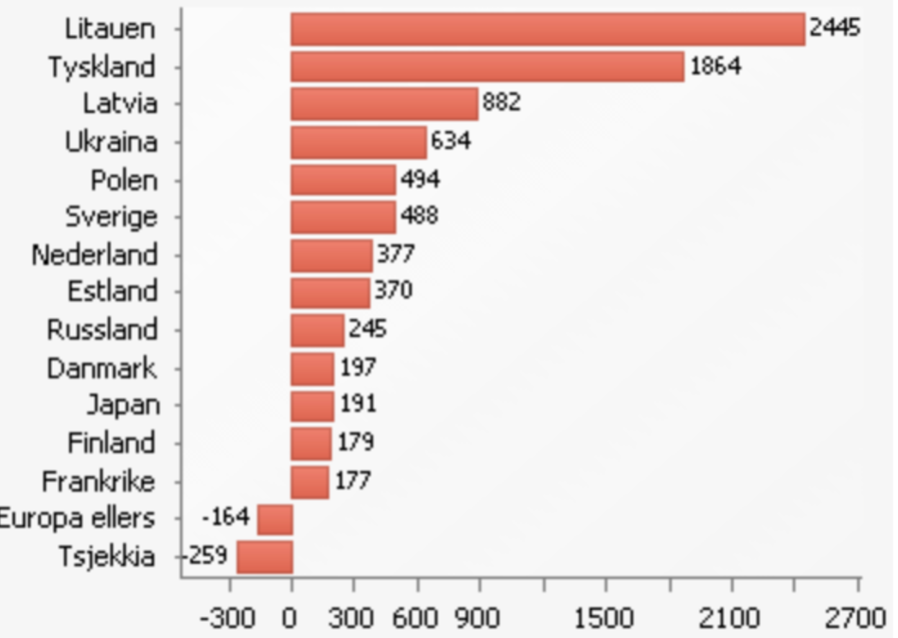
Kilde: statistikknett.no

Tyskland står for hvert femte overnattingsdøgn i Senjaregionen, men Litauen har størst økning.

Hele 6 av 9 land med størst økning i overnattingene i Senjaregionen er østeuropeiske land; Baltikum, Polen, Russland og Ukraina. Mye av dette er sannsynligvis fisketurisme.

De største utenlandsmarkedene - Indre Troms
Utlendinger sto for drøyt 10000 av 52000 overnattingsdøgn i Indre Troms pr okt 2014.

Figuren viser de største utenlandsmarkedene.
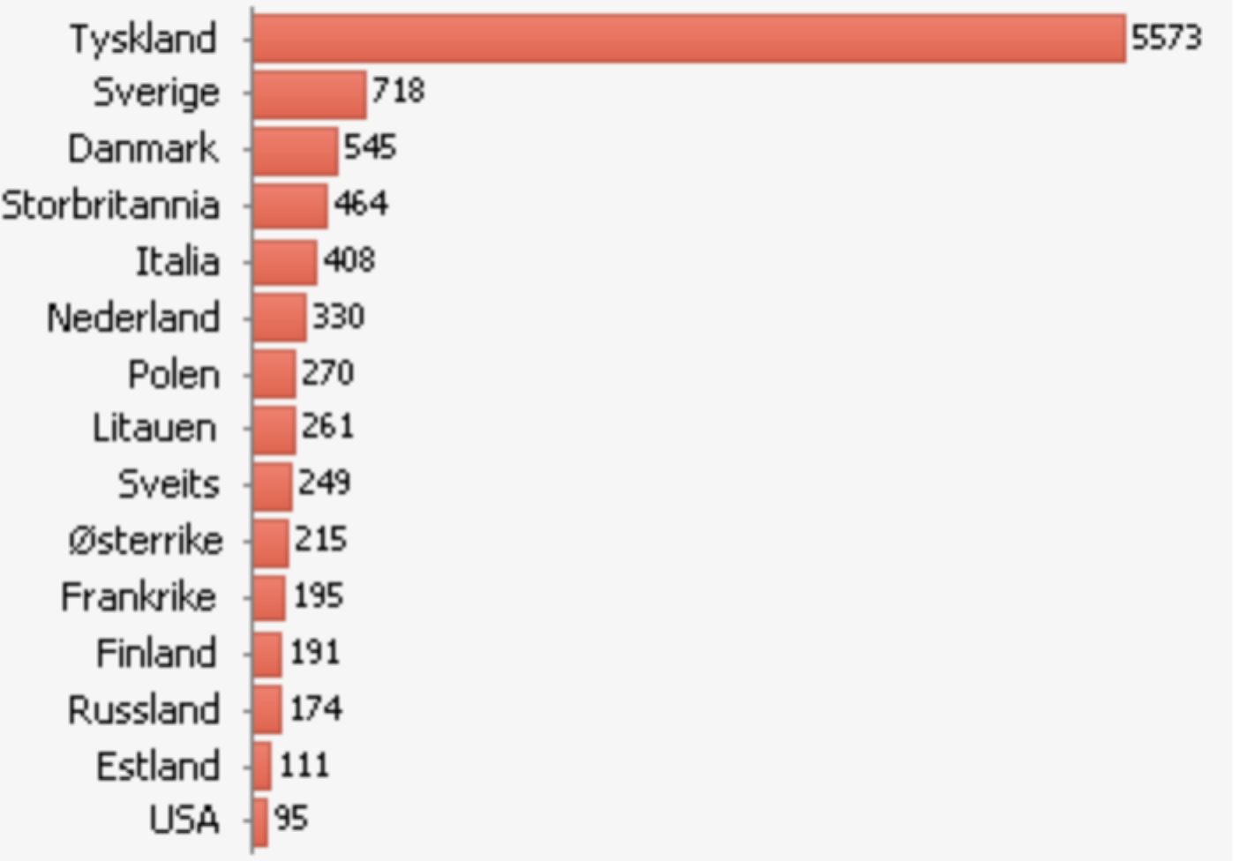
Kilde: statistikknett.no

Figuren viser utviklingen fra 2013 i utenlandsmarkedene.
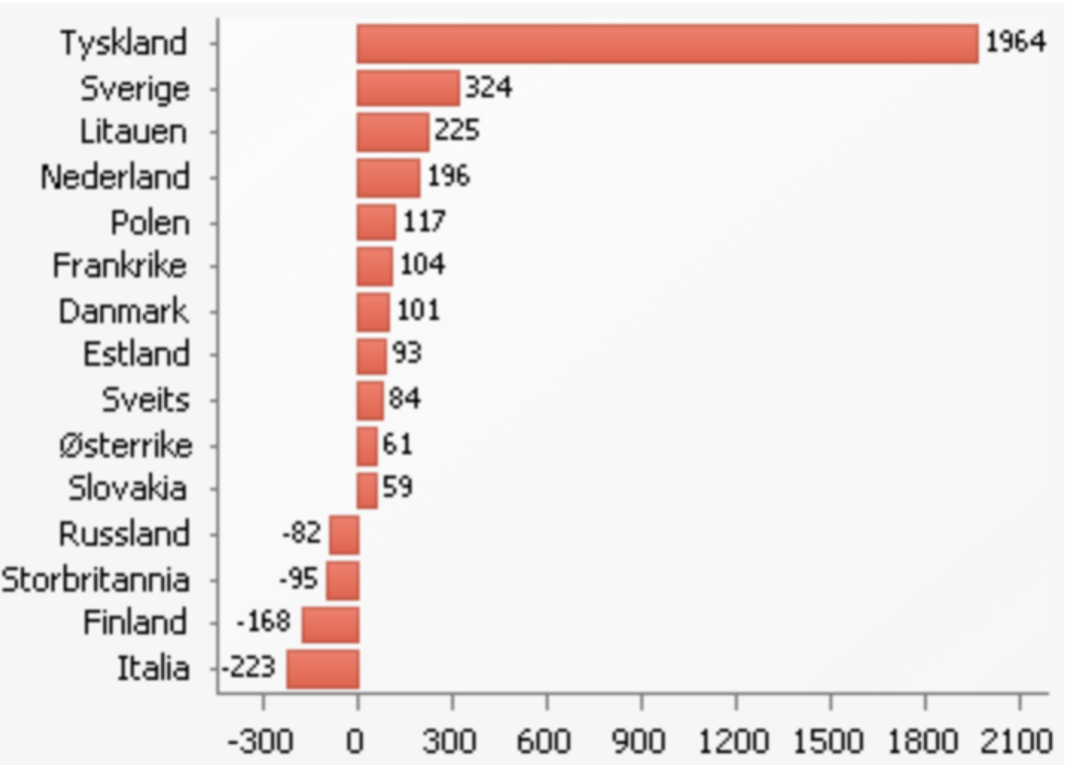
Kilde: statistikknett.no

Tyskere står for over halvparten av utenlandske overnattinger, og er nasjonaliteten som øker mest.

Langsiktig utvikling - hotellovernattinger i perioden 2000-2011

Følgende graf viser langsiktig utvikling i hotelltrafikken i regionen sett under ett, fordelt etter formål.

Kommentar: Bardu mangler i denne statistikken, da de fram til 2011 inngikk i større region sammen med de tidligere Indre-Sørtroms-kommunene.

Pr september 2014 var det totalt 51.000 hotellovernattinger i Senja-regionen og Indre-Tromsregionen, ca det samme som i hele 2011.

Veksten i ferie/ fritidsmarkedet fra 2006 og utover er i hovedsak skapt av utenlandsk ferietrafikk!

Yrkestrafikken er relativt stabil.

Kurs/ konferanse er kraftig redusert og utgjør nå kun 5% av totale overnattinger. Det totale norske kurs/ konferansemarkedet har vært stabilt i perioden. Gardermoen har tatt markedsandeler på bekostning av landets øvrige regioner. Tromsø har tatt markedsandeler fra øvrige regioner i Troms.

Langsiktig utvikling - campingovernattinger 2000-2012
Følgende graf viser langsiktig utvikling i campingovernattinger i regionen sett under ett, fordelt på nordmenn og utlendinger.

Innenlandske overnattinger svinger ganske kraftig i perioden og har hatt en fallende tendens.

Utenlandstrafikken har økt jevnt siden 2006/7. Trenden fortsetter, med rekordstore 24000 utenlandske campingovernattinger pr. september 2014.

Hytteturisme

I perioden 2000-2014 har antallet private hytter i de 8 Midt-troms-kommunene økt fra 2.925 til 3.789, en økning på 30%. Til fratrekk kommer hytter i egen kommune. I tillegg kommer de mange fritidsboliger, som f.eks i Dyrøy utgjør like mange som hyttene.

 | Bardu | Målselv | Sørreisa | Dyrøy | Tranøy | Torsken | Berg | Lenvik | Sum
2000 | 521 | 587 | 267 | 165 | 391 | 222 | 156 | 616 | 2925
2014 | 567 | 840 | 328 | 215 | 583 | 211 | 191 | 854 | 3789
Endring % | 9 % | 43 % | 23 % | 30 % | 49 % | -5 % | 22 % | 39 % | 30 %
Kilde: Statistikknett.no

45 % av utenbygds hyttebrukere har slekt bosatt i kommunen. 20% har selv bodd i kommunen. 15% kunne tenke seg å flytte til ”hyttekommunen”. Hver hytte er i snitt i bruk 45-60 døgn/år av 2,5 personer.
Kilde: Senter for Bygdeforskning: R-10/08- By, bygd og fritidsboliger 2008.

Hver hytte genererer ringvirkninger i lokalsamfunnet i størrelsesorden 20-50.000 kr/år i form av lokal omsetning av varer og tjenester (inkludert strøm og kommunale avgifter). Kilde: hytteundersøkelser Rennebu og Oppdal kommune.

Agderforsknings hyttestatistikk fra 2009 kobler hytter/fritidsboliger med hytteeiers bostedskommune. Vi har lagd en oversikt over kommunene der fritidsboligene er med, men i totalt antall er hytter i egen kommune trukket ut.

 | Totalt utenbygds hytteeiere | Tromsøeide | Harstadeide
Tranøy | 653 | 141 | 62
Dyrøy | 471 | 98 | 63
Målselv | 544 | 320 | 6
Lenvik | 755 | 302 | 14
Bardu | 354 | 38 | 15
Torsken | 302 | 45 | 45
Berg | 255 | 32 | 3
Sørreisa | 204 | 50 | 7
Sum | 3538 | 1026 | 215
Kilde: agderforskning.no/hyttestatistikk

En god del av hyttene er eid av folk i andre kommuner i regionen. Største ”hyttemarked” utenom er Tromsø. Bare ”Tromsøfolket” legger anslagsvis igjen 20-50 mill kr. i regionen. Selv om ikke denne gruppen ikke genererer overnattingsdøgn, så er de viktige kunder for mange serverings- og opplevelsesbedrifter, arrangementer og lokale servicetilbud- spesielt i distriktene.

Noen ”signalprodukter” i Midt-Troms-regionen

Her er noen utvalgte reiselivsprodukter og –attraksjoner som er viktige elementer i reiselivet og som i seg selv bidrar til trafikk. Listen er ikke uttømmende og er ikke prioritert i fht betydning, trafikk etc.

Navn | Beskrivelse | Web-adr
Hamn i Senja | Reiselivsanlegg i Berg kommune på Senja | http://www.hamnisenja.no/nb/
Målselvfossen | Norges nasjonalfoss m/laksesjå i landets beste laksekulp | http://malselvfossen.no
Målselv Fjellandsby | Fjellandsby med hyttelandsby og alpinanlegg. | http://malselvfjellandsby.no
Nasjonal turistveg på Senja | 10 mils vegstrekning mellom Gryllefjord og Botnhamn med spektakulære utkikkspunkt. En av 18 nasjonale turistvegstrekninger | http://www.nasjonaleturistveger.no/no/senja
Nasjonalparkene | 3 av fylkets 4 nasjonalparker – Ånderdalen nasjonalpark (124 km²⁾ på Senja og Rohkunborri nasjonalpark (571 km²⁾ og Øvre Dividal Nasjonalpark (770 km²⁾ i Indre Troms. | http://www.midt-troms.no/vaare-nasjonalparker.425257-72501.html
Polar Park | Verdens nordligste dyrepark og nasjonalt rovdyrsenter | http://polarpark.no
Senjatrollet | Verdens største troll og trollkjerring | http://senjatrollet.no

Noen viktige trafikktall

Hurtigruten – trafikkutvikling Finnsnes

 | 2006 | 2013
Totalt alle havner | 958594 | 687796 | -28%
Finnsnes | 13892 | 9824 | -29%
Kilde: Statistikknett.no

Antall passasjerer /begge veier.
Trafikkutviklingen på Senja følger landstallene.

Med økt satsing på kortreiser, lokal mat og sterkere pakketering mot opplevelser utenfor hurtigruten så skapes nye muligheter for reiselivet i Midt-Troms. F.eks kan det tilbys opplevelser i tidslommen mellom nordgående anløp Finnsnes og avgang fra Tromsø.

Flytrafikk – Bardufoss og nærmeste flyplasser

 | Landet | Harstad- Narvik –Evenes | Tromsø Langnes | Bardufoss
2013 | 54046000 | 679000 | 2066000 | 213000
2009 | 42354000 | 516000 | 1701000 | 177000
Endring % | 27% | 31% | 21% | 16%
Kilde: Statistikknett.no

Bardufoss er regionens egen flyplass og er svært viktig for både reiseliv og regionen forøvrig. Bardufoss har rigget seg for å ta i mot charterflyvninger. Om lag 60% av trafikken på Bardufoss gjelder forsvarsreiser.

Tromsø er med sine 2,1 millioner reisende og stor vintertrafikk svært interessant i tillegg, og vil kunne være en viktig ”hub” for reiselivet i Midt-Troms.

Senjafergene

Strekning | 2010 | 2011 | 2012 | 2013 | 2014
Brensholmen-Botnhamn  Driftstid | 49158 pers  138 dg | 46299 pers  164 dg | 40077 pers*  148 dg | 32276 pers | 32430  pers
Stornes-Skrolsvik  Driftstid | 4555 pers  16 uker | 4922 pers  10 uker | 4624 pers  7 uker | 1135 pers | -
Andenes-Gryllefjord  Driftstid  (Sykkelturister) | 16284 pers  12 uker  422 | 19637 pers  13 uker  536 | 17936 pers  13 uker  634 | 18756 pers  14 uker  689 | 21019  pers  14 uker  822
Kilde: ”Grunnlagsdokument Senjafergene 2014, Senja Næringshage, supplert med tall for 2014 fra Troms fylkestrafikk”.

Forutsigbare sommerfergeforbindelser med god kapasitet og helårsforbindelse over Malangen vil utløse ytterligere vekst! Senja vil bli betydelig mer tilgjengelig som reisemål og reiselivsnæringen vil tørre å innarbeide transport via fergene i sin markedsføring. Kystvei/ kystriksveiforbindelser vil ytterligere akselerere utviklingen.

Dette vil gi effekter som:

- Helårsdrift ved flere reiselivsanlegg
- Vinterturisme med Tromsø som «hub».
- Økt sommertrafikk.
- Økt satsingslyst og oppbygging av tilbud.

Som igjen gir grunnlag for utvikling av nye reiselivstilbud, sterkere gjennomslag for Senja som reisemål- med økt trafikk som resultat.

Senja er «hovedarena» for sykkelturismesatsing i Troms i regi av fylkeskommunen og Statens vegvesen. Senjafergene er en forutsetning for dette.

Dersom man viderefører siste års veksttakt, vil samlet omsetning generert av reiselivsnæringa utgjøre 200 mill. kr. i 2020. Ved et styrket tilbud er det ikke urealistisk å doble samlet omsetning fram til 2020, det vil si 300 mill kr.

Dersom fergetilbudet svekkes er det grunn til å tro at det blir stagnasjon og nedgang.
Kilde: ”Grunnlagsdokument Senjafergene 2014, Senja Næringshage, supplert med tall for 2014 fra Troms fylkestrafikk”.

Fra 2015 settes i gang et 4-årsprosjekt med mer stabil sommerdrift over de to turistvegfergene, Botnhamn-Brensholmen og Andenes-Gryllefjord. Førstnevnte planlegges som helårsforbindelse fra høsten 2016, og det settes inn en ferge med dobbel kapasitet sammenlignet med årets. Skrolsvik-forbindelsen er for 2015 dessverre ikke med i satsingen.

Noen sentrale utfordringer for reiselivet i Midt-Troms

Midt-Tromsregionen trenger større tilgjengelighet til markedene.
Alt som bidrar til å gi regionen økt tilgjengelighet vil skape bedre forutsetninger for vekst i reiselivet. Dette gjelder både reise inn til regionen og internt i regionen. Gode veier og gode kollektivtilbud er de viktigste faktorene. I tillegg tilgjengeliggjøres regionen gjennom god område- og reiseinformasjon. Dette er på mange måter en av våre største utfordringer og kan deles inn i flere punkt:

- Innreise til landsdelen fra utlandet er 90-98% flybasert (høyest i landet). Tromsø lufthavn Langnes har direkteflyvninger til Luleå, Stockholm, London og Manchester. All øvrig trafikk går via Gardermoen. Tilgjengelighetens betydning vises bl.a i det norske kurs/ konferansemarkedet der Gardermoen-området har vokst jevnt på bekostning av landet for øvrig og Rovaniemi/ Levi sin suksess med charterturisme.

- Vanskelige reisemuligheter internt i regionen. Vi har relativt store avstander med utfordrende topografi, spesielt på Senja. Dette sammen med et kollektivtilbud som er tilpasset skoleskyss og pendling, kan være utfordrende for turister som reiser i regionen. Det er også en utfordring med samordning av ulike kollektivtilbud, mellom fly, buss og båt – og mellom fylkene. Usikkerheten og manglende forutsigbarhet knyttet til Senjafergene har også vært en stor utfordring, samtidig som fergene har stor betydning for reiselivet i Senjaregionen. Dyrt og dårlig leiebiltilbud er en flaskehals samtidig som stadig flere reiser individuelt.

- Mangelfull informasjon om området. Mangelfull skilting og utdaterte infoskilt står igjen flere steder i regionen. Midt-troms-regionen er med unntak av noen enkeltbedrifter lite synlig på reiselivets webkanaler. Ruteinformasjon er ofte kun på norsk, og publiseres seint.

Den vanskelige sesongvariasjonen
En sentral utfordring i reiselivet i Midt-Troms, både Senja og Indre Troms, er at man opererer i et konkurranseutsatt og sesongbetont marked, og skal skape inntektene i en kort sommersesong, i motsetning til de større byene som i stor grad har sesongutjevning med yrkestrafikk, kurs/ konferanse og lokalmarked. Overnattingsbedriftene har store anleggskostnader som skal dekkes inn på en kort sesong. Med liten aktivitet i lavsesong er også rekruttering en utfordring, alt fra kokker til servicepersonell og ledere, dette gjelder både ansettelser og i forhold til å få ungdom til å satse på reiseliv når man ser sesongstengte bedrifter rundt seg.

Små aktører – lite muskler
Reiselivsnæringa i hele Midt-troms er i stor grad bygd opp av små aktører, og av disse er mange små familiebedrifter. Vi har lite innslag av ekstern kapital i form av investorer og kjeder. Mange av bedriftene har høy egeninnsats, lav lønnsomhet og soliditet, og har dermed små ressurser til å videreutvikle seg og til å tåle en trøkk. Regionen trenger flere kapitalsterke aktører, f.eks en hotellkjede, som har kompetanse, markedsapparat og ressurser til å være en motor for en nødvendig underskog av reiselivsbedrifter.

Gode enkeltprodukter, men for få
Vi har fortrinn i form av unike og samtidig tilgjengelige naturressurser, i kombinasjon med et unikt bosettingsmønster med tilhørende godt utbygd infrastruktur. En viktig del av totalproduktet er også muligheten til å oppleve levende lokalsamfunn, f.eks Husøya.

Det kommersielle reiselivsproduktet i regionen består av transportører, overnattingsbedrifter, opplevelsesbedrifter, serveringsbedrifter osv. Jo større og mer variert det samlede tilbudet er jo bedre blir tilbudet til den reisende, og jo mer attraktiv blir vi totalt sett. Selv om vi har mange dyktige bedrifter i vår region så er det samlede tilbudet relativt sett spredt sammenlignet med større og mer konsentrerte regioner. Dette er også en utfordring i forhold til å tilby sammensatte produkter. Også her ville inntreden av en større kjede være med og synliggjøre oss som ”reiselivsregion”.

Det utfordrende destinasjonsarbeidet
Den nasjonale reiselivsstrategien fra 2011 varslet et prosjekt som skulle gjennomføre en strukturendring i den såkalte ”reisemålsselskapsstrukturen”, med færre og sterkere selskap i kombinasjon med en robust finansieringsmodell som skulle sikre langsiktighet i arbeidet. Denne prosessen har dratt ut i tid, og etter regjeringsskiftet i 2014 har arbeidet blitt ytterligere forsinket.
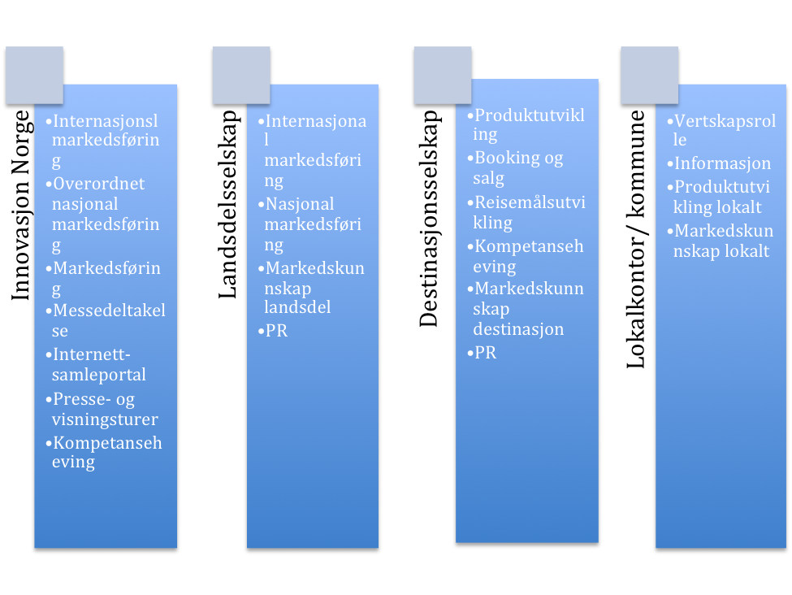
Figur 3 oppgavefordeling reisemålsselskaper, kilde "Den nasjonale reiselivsstrategien - Destinasjon Norge"

I Midt-Troms med 30.000 innbyggere har vi tre små reisemålsaktører, med for store oppgaver, for små og fragmenterte ressurser, for kortsiktig finansiering - kort sagt en usikker situasjon.

- Visit The Arctic Er et aksjeselskap og fungerer i dag som et salgs- og bookingselskap, og har i tillegg jobbet med reiselivsutvikling. I Midt-troms ble det i 2011 besluttet i regionrådet at Visit The Arctic skulle være regionens destinasjonsselskap, i samarbeid med Destinasjon Senja.

- Destinasjon Senja Ble stifta høsten 2009 som en medlemsorganisasjon. Pr i dag har DS bortimot 30 medlemsbedrifter og arbeider for å fremme Senja som reisemål og ivareta medlemmenes interesser. Fra høsten 2011-høsten 2014 har Destinasjon Senja hatt 50% prosjektstilling. Pr i dag er Destinasjon Senja uten ansatte, og det jobbes med ny plattform.

- Visit Bardu Er organisert som et BA, med 20 medlemsbedrifter. Visit Bardu Ba sin primæroppgave er samordning og utvikling av reiselivsaktiviteter.

Turistinformasjon i regionen
Turistinformasjonen er sesongbasert og pr i dag betjent av Midt-Troms Museum med lokalisering på Finnsnes, Tranøy, Bardufoss, Skaland og i Bardu.

Et langsiktig og samordnet destinasjonsarbeid vil kunne være en svært viktig faktor for å utvikle reiselivsnæringa, skape økt trafikk og være en samlende kraft for helhetlig reisemålsutvikling. Pr i dag er dette en stor utfordring for reiselivet i Midt-Troms.

Sentrale vekstmuligheter innenfor reiseliv i Midt-Troms

Vi peker i denne omgang på noen vekstmuligheter for reiselivet i Midt-Troms. I en videreføring av Byregionprogrammet vil det måtte gjøre en bredere gjennomgang med flere involverte, som gjennom medvirkning i prosessen må ha et eierskap til valgt strategi. I denne omgang peker vi på noen sentrale muligheter for å utløse vekst i reiselivet i Midt-Troms.

Nordlysturismen
Nordlysturismen har hatt en eventyrlig vekst de siste fem årene med en økning i antall kommersielle gjestedøgn på over 122 prosent, fra rundt 55 000 gjestedøgn i 2009/10 til 122 000 i 2012/2013. I 2012 ble det å oppleve nordlyset i Norge kåret til den aktiviteten flest briter ønsker å oppleve før de dør. Nordlyset danket ut både den kinesiske mur og pyramidene i Egypt i undersøkelsen gjort av TravelSupermarket. I 2013 ble Nordlyset i Norge også kåret til den reiseopplevelsen flest av Lonely Planets lesere ønsket å oppleve.
Kilde: Innovasjonnorge.no

Nordlysturistene har høyt forbruk sammenlignet med sommerturistene, og har pr i dag større behov for tilrettelegging i form av sammensatte produkter.

Tromsø er Nordlyshovedstaden, og et samarbeid opp i mot Tromsø vil være strategisk viktig for å få nordlysturisme til Midt-Troms. For Senja er også hvalsafari et svært interessant vinterprodukt.

Tilgjengeliggjøring av regionen
Etter 4 års arbeid er nå et charterfond for Nord-Norge i ferd med å realiseres. Fondet skal redusere charteroperatørenes risiko ved etablering av ny chartertrafikk til landsdelen og dermed stimulere turoperatører til å sette inn flere direkteruter fra de store markedene og inn til landsdelen. Dette vil gi en klar forbedring av tilgjengeligheten og kunne utløse økt utenlandstrafikk til landsdelen og til vår region. Snowman international airport Bardufoss er klargjort for å ta i mot charterflyvninger med utgangspunkt i opplevelsesregionen Midt-troms.

Etter mange år etableres fra 2015 et 4-års prosjekt med stabile sommerferger langs Nasjonal turistvegstrekninga på Senja, og helårsforbindelse over Malangen fra høsten 2016. Samtidig arbeides med et forprosjekt for en ”Kystriksvei Bodø-Tromsø”, over 3 nasjonale turistveg-strekninger - som er attraksjoner i seg selv. Dette vil kunne utløse ny trafikk.

Utvikle ”totalproduktet”- flere natur- og kulturbaserte opplevelser

Interessen for naturbaserte aktiviteter har vært økende over tid. Vi har tilgjengelige naturkvaliteter i verdensklasse. Ser vi Midt-Troms under ett har vi et unikt spekter av natur, fra den ville yttersia av Senja til det storslagne Indre Troms.

De tre nasjonalparkene våre er reisemål for en stadig økende vandreglade turister. Sykkelferierende er en stadig økende gruppe Over 800 syklister reiste med Andenes-Gryllefjord-ferga. Interessen for toppturer er økende. Det samme gjelder fisketurismen.

Gjennom Midt-Troms Museum er lokal historie og kultur og gjort tilgjengelig i hele regionen.

Dagens turister ønsker å oppleve selv og være aktive deltakere, ikke passive tilskuere. De ønsker å oppleve autentiske lokalsamfunn og lære om kultur og samfunnsliv. De vil gjerne prøve lokale matspesialiteter. I dette perspektivet vil f.eks muligheten til å besøke en sjømatbedrift eller være med en fiskebåt kunne være attraktive tilbud. Fleksibilisering av arbeidslivet medfører økte muligheter for såkalt ”workation”, der muligheten for å kunne utføre arbeid kan forlenge et ferieopphold.

Langsiktig reisemålsutvikling og destinasjonsarbeid

Destinasjonsarbeidet i regionen bør samordnes og styrkes for å utløse det uttalte vekstpotensialet i reiselivet.

Vertskap (visningsturer, presseturer), informasjon (web-basert og tradisjonell turistinformasjon), produktutvikling (aktørnettverk, samarbeidsprosjekter, kompetanseheving), markedskunnskap og reisemålsutvikling er områder vi bør ha et aktivt grep om i regionen.

Landsdelsselskapet må få fortsette arbeidet med å skape økt reiselyst til landsdelen. Når og hvis den planlagte samordning av reisemålsselskapsstrukturen blir gjennomført, må regionen posisjonere seg i forhold til det. Dersom det blir flere destinasjonsselskap i Troms, bør ett av disse være lokalisert i vår region. Dersom det blir ett ”fylkesdestinasjonsselskap”, må vi være aktivt knyttet opp mot dette.

Reisemålsutvikling og lokalsamfunnsutvikling må sees i større sammenheng i kommunal og regional planlegging, jfr.avsnittet ”Reisemålsutvikling og lokalsamfunnsutvikling”. Vi trenger en aktør som kan være en positiv pådriver og tilrettelegger overfor kommunene i dette arbeidet, og samtidig sikre et regionalt perspektiv.

